Информация о дистанциях
2 февраля 2020 г.
Район соревнований – м-н «Новый»
Лес: лиственный, овражно-балочного типа. Максимальный перепад 75 метров.
Проходимость 30% средне пробегаемый лес, 70% легко пробегаемый лес. Вертикальной зелёной штриховкой показаны участки поваленных деревьев. Дорожная сеть развита хорошо. Видимость тропинок хорошая. Имеются микроямы различной глубины и размеров. В группах МЖ10 дистанция на местности промаркирована и обозначена в карте. Маркировка проходит через КП. В группах МЖ12 маркировка обозначена в карте и не всегда проходит через КП.
Группа | Длина | Кол-во КП
М10 | 1,23 км | 5
М12 | 1,43 км | 5
М14 | 1,82 км | 8
М16 | 3,61 км | 11
М18,40 | 3,8 км | 12
М21 | 4,85 км | 16
М60,80 | 2,7 км | 9
Ж10 | 1,23 км | 5
Ж12 | 1,37 км | 5
Ж14,60 | 1,8 км | 9
Ж16 | 3,16 км | 10
Ж18,40 | 3,22 км | 11
Ж21 | 4,2 км | 12
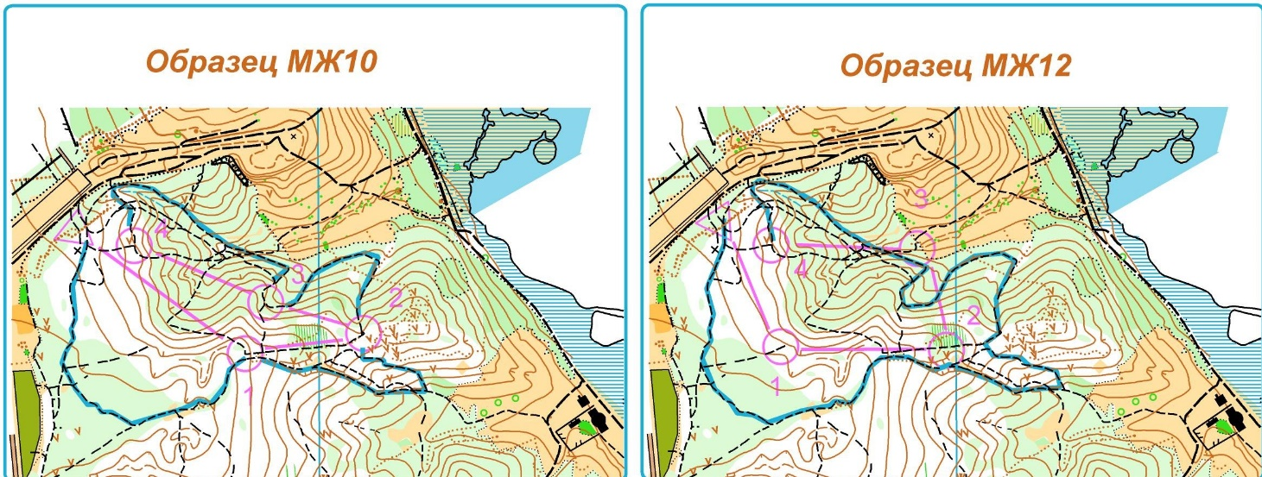

Карта: гр. МЖ-10,12,14 формат А5, М 1:7500
Группы МЖ-16,18,21,40 формат А4, М 1:7500,
Группы МЖ-60, 80 формат А4, М 1:5000
Аварийный азимут: Север (0 градусов), лыже-роллерная трасса Олимпия.
Отметка электронная SFR.

